รหัสนิสิต _____________________ชื่อ-สกุล _______________________________________________

**คณะวิทยาการสารสนเทศ มหาวิทยาลัยบูรพา**

รหัสวิชา 88833859 การทดสอบซอฟต์แวร์และการประกันคุณภาพ

อาจารย์ผู้สอน วันทนา ศรีสมบูรณ์

**คำสั่ง**

1. เปิดไมโครโฟนและกล้องขณะทำการสอบ
2. ให้นิสิตดาวน์โหลดข้อสอบและกระดาษคำตอบ จากนั้นจงเขียนคำตอบที่ถูกต้องลงในกระดาษคำตอบหรือแบบฟอร์มที่กำหนดให้
3. ทุจริตปรับตกทันที

**คำชี้แจง** ข้อสอบอัตนัย จำนวน 3 ข้อ 50 คะแนน

1. **(10 คะแนน)** จงเขียน Test Scenario ที่ครอบคลุมระบบระบบ Covid Free System (CFS) ทั้งหมด
2. **(20 คะแนน)** จงระบุTest Case ที่เป็นไปได้อย่างน้อย 20 กรณีทดสอบ ของหน้าจอ “แจ้งอาการป่วยของตนเอง”
3. **(20 คะแนน)** จากหน้าจอ **“**แจ้งอาการผู้ป่วยของตน**”** จงยกตัวอย่าง Test Script (กรณีกรอกข้อมูลครบถ้วน ถูกต้อง) และระบุลงในแบบฟอร์มที่กำหนดให้

**Covid Free System (CFS)**

เป็นระบบสำหรับแจ้งข้อมูลผู้ป่วยโควิท และบันทึกผลการรักษา โดยมีรายระเอียดดังต่อไปนี้

1. **Actor**

มีทั้งหมด 3 ประเภท ได้แก่

1.1 ผู้ป่วย สามารถ กรอกข้อมูล และลบข้อมูลตามเงื่อนไข 11 ข้อที่แนบมาได้

1.2 เจ้าหน้าที่กรอกข้อมูล สามารถเพิ่มข้อมูลผู้ป่วย แก้ไข ข้อมูลผู้ป่วย และพิจารณาสถานะผู้ป่วย (เช่น ผู้ป่วยสีแดง) พร้อมระบุข้อมูล เพิ่มเติมเพื่อส่งต่อให้ทีมแพทย์ได้ (ต้องพิจารณาสถานะก่อนข้อมูลผู้ป่วยถึงจะปรากฏฝั่ง เจ้าหน้าที่ทางการแพทย์)

1.3 เจ้าหน้าที่ทางการแพทย์ ตรวจสอบข้อมูลผู้ป่วย โดยค้นหาจากรหัสผู้ป่วยผู้ป่วย โดยเจ้าหน้าที่สามารถบันทึกผลการรักษาผู้ป่วยแต่ละคนได้ และแก้ไขสถานะผู้ป่วยได้

1. **เงื่อนไขทั้ง 11 ข้อ ได้แก่**

1. วัน เวลา ที่ให้ข้อมูล:

*2. ชื่อ เพศ อายุ ผู้ติดเชื้อ และชื่อ Facebook ของผู้แจ้งเคส:

*3. สถานที่พักอาศัย ของผู้ติดเชื้อ หรือผู้ที่สามารถติดต่อผู้ติดเชื้อได้:

*4. เบอร์โทรติดต่อ ผู้ติดเชื้อ หรือญาติที่อยู่กับผู้ติดเชื้อ

5. คนใกล้ชิดที่อยู่ด้วย มีกี่คน: คนใกล้ชิดตรวจเชื้อหรือยัง ตรวจแล้วกี่คน ติดกี่คน ยังไม่ตรวจกี่คน

*6. ตรวจโควิดที่โรงพยาบาลไหน ตรวจ เมื่อวันที่เท่าไหร่ และผลออกมาเมื่อไหร่

*7. อาการล่าสุด

8. สิทธิการรักษา ประกันสังคม/ประกันชีวิต/บัตรทอง ถ้ามีประกันถ่ายหน้าความคุ้มครองมาด้วยค่ะ

9. ได้ติดต่อหน่วยงานไหน หรือมีโรงพยาบาลไหนที่ได้ติดต่อไปแล้วบ้าง ผลเป็นอย่างไร:

10. โรคประจำตัว ความเสี่ยงต่างๆ ประวัติแพ้ยา

11. น้ำหนัก ส่วนสูง ผู้ติดเชื้อ

1. **Use Case**

3.1 Use Case ของผู้ป่วย

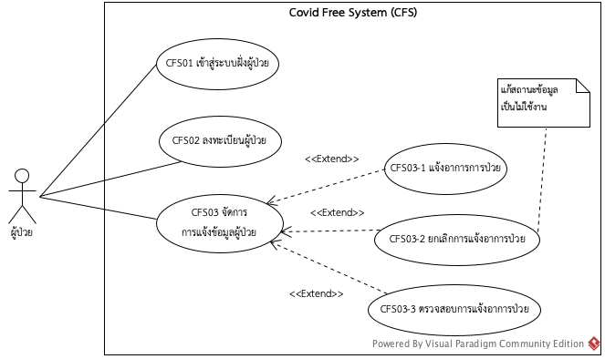

2.2 Use Case ของเจ้าหน้าที่กรอกข้อมูล

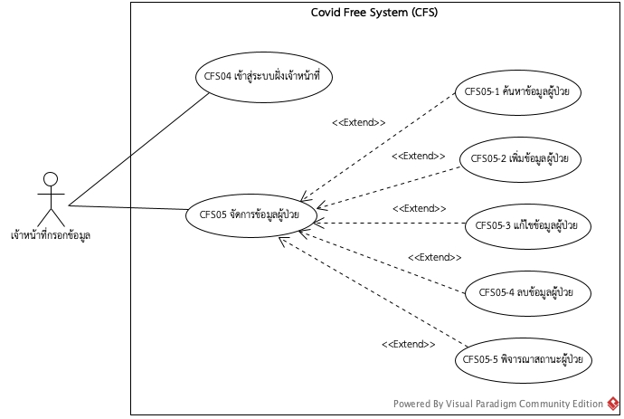

3.3 Use Case ของเจ้าหน้าที่ทางการแพทย์

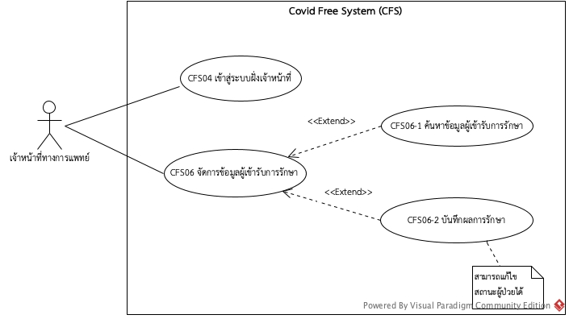

1. Mock up ระบบ

<https://www.figma.com/file/kH6310fKgtedfaypjp4ar7/Covid-Free-System-CFS?node-id=15%3A1508>

1. หากเปิดไฟล์ไม่ได้ ตัวอย่าง Mock up หน้าจอ “แจ้งอาการผู้ป่วยของตน”

